«Математическое путешествие по сказке «Гуси-лебеди».

Задачи: Закрепить счет , геометрические фигуры ; выполнять логические действия . Развивать логическое мышление и память. Учить конструировать предмет из разных геометрических фигур. Формировать умение принимать условия игровой ситуации. Развивать умение поддерживать беседу, выражая положительные эмоции; обобщать полученную информацию, высказывая своё мнение. Учить детей следить за сюжетом знакомой сказки, продолжая её рассказывать.
Ход занятия:
Воспитатель спрашивает детей: - Дети, вы знаете очень много сказок.
- Назовите, какие вы знаете сказки?
Закрепляют русские народные сказки.
-А могли бы вы узнать сказку по иллюстрации? (показывает иллюстрации из сказки «Гуси-лебеди»).
- Кто помнит, как называется эта сказка?
Отгадывают сказку по иллюстрации.
- Дети давайте вместе расскажем эту сказку по новому.
«Жили-были мужик да баба. Была у них дочка да сынок маленький. Доченька, - говорила мать, - мы пойдем на работу, а ты береги братца. Не ходи со двора, будь умницей. Мы купим тебе платочек. Отец с матерью ушли, а дочка позабыла, что ей приказывали, посадила братца на траву под окошко, а сама побежала на улицу. Заигралась, загулялась».
- Дети, а в какие игры можно играть на улице ?
Дети называют подвижные игры, в которые можно играть на улице.
Воспитатель продолжает рассказывать сказку:
«Когда наигралась девочка, вспомнила про братца. Побежала она домой…»
- А что же было дальше?
Дети продолжают её сюжет: «Налетели гуси-лебеди, подхватили мальчика и унесли его на крыльях».
- Дети а как вы думаете , сколько было гусей?
Послушайте загадку и узнаете:
Два гуся летят над нами,
Два других за облаками,
Два спустились на ручей.
- Сколько было всех гусей?
Дети отгадывают загадку.
Педагог выкладывает на доске гусей.
Воспитатель продолжает сюжет сказки: «Бросилась девочка догонять гусей и увидела на своем пути?
- Печка-печка, скажи, куда гуси-лебеди полетели?
- Печка ей говорит: «Машенька, пожалей меня, достань пирожки, а то сгорят!». Девочка выполнила просьбу печки, а та ей и говорит: «Сосчитай, сколько у меня круглых пирожков, а сколько овальных?»
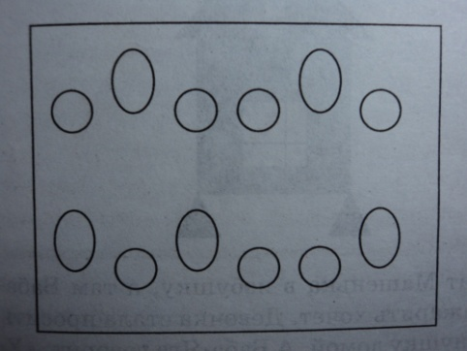
Машенька сосчитала, а печка спрашивает: «А каких больше из них: круглых или овальных, на сколько больше?». Ответила девочка печке, а та ей дорогу указала. Побежала Машенька дальше. Смотрит стоит яблонька. Девочка спрашивает :
- Яблонька,куда гуси -лебеди полетели?
Просит яблонька девочку: «Сними мои яблочки, тяжело мне их держать». Машенька сняла 10 яблок, 8 из них оказались зелеными, а остальные красные. Яблонька спрашивает девочку: «Сколько из них красных?».
Ответила Машенька яблоньке и побежала дальше.
А дальше встретилась девочке на пути река с кисельными берегами. Но она не знает, как через нее перебраться.
- Давайте поможем ей.
- Как вы думаете, как можно через речку перебраться.
Дети предлагают свои варианты ответов.
Воспитатель продолжает рассказывать сказку:
«Перебралась девочка через речку и решила немного отдохнуть. И мы с вами тоже немного отдохнем.
Проводит физкультурнику:

Дует ветер нам в лицо,
Закачалось деревцо.
Ветерок все тише-тише
Деревцо все выше-выше.
Дети выполняют действия соответствующие тексту .
Воспитатель продолжает сказку: «Машенька повстречала ежика и попросила его проводить до избушки Бабы-Яги. А ежик ей и говорит: «Отгадаешь мою загадку, провожу!». Машенька согласилась. А ежик спрашивает: «Сколько на березе яблок растет, если на ней 5 веток и на каждой ветке по 3 яблока?».
Дети отгадывают загадку.
Отгадала Машенька загадку, и ежик привел ее к опушке, где стояла избушка на курьих ножках.

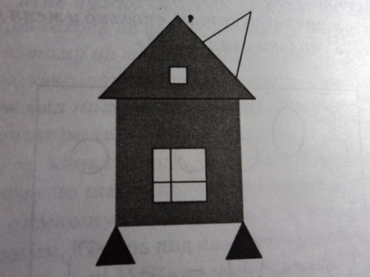
Заходит Машенька в избушку, а там Баба-Яга ее братца зажарить хочет. Девочка стала просить отпустить Иванушку домой. А Баба-Яга и говорит: «Хорошо, только ответь на вопрос:Сколько квадратов и треугольников в избушке?

Ответила Машенька и на этот вопрос.
Отпустила Баба-Яга Иванушку, и они с Машенькой возвратились домой.
Вот такая сказка у нас с вами получилась.

- Какое задание было самым интересным?
- Какое задание было сложным?
- Какое задание было легким?

Дети делятся, что им больше понравилось и запомнилось.

